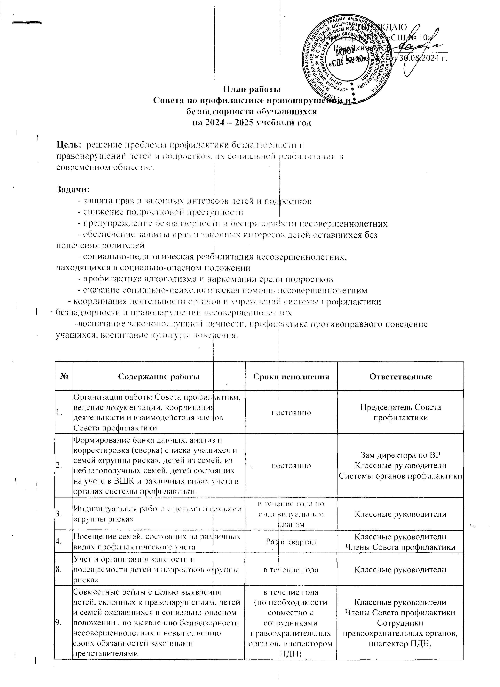

|  |  |  |  |
| --- | --- | --- | --- |
| 10. | Заседания Совета профилактики | 1раз в квартал | Председатель Совета профилактики |
| 11. | Проверка занятости детей и подростков группы риска в кружках и секциях | 1 раз в квартал | Классные руководители |
| 12. | Контроль за успеваемостью и посещаемостью учебных занятий, поведением обучающихся в школе  Участие в акции ВСЕОБУЧ | Постоянно  Сентябрь | Зам директора по ВР  Классные руководители |
| 13. | Коррекция поведения трудных обучающихся | по мере необходимости | Классные руководители  Члены Совета профилактики |
| 14. | Активная пропаганда ЗОЖ – организация и проведение тематических мероприятий | по плану воспитательной и профилактической работы школы | Классные руководители |
| 15. | Вызов обучающихся, воспитанников и их родителей на заседания Совета профилактики | по мере необходимости | Зам. директора по ВР  Классные руководители |
| 16. | Участие в работе районной выездной КДН и ЗП, ПДН | по плану КДН и ЗП, ПДН | Классные руководители,  Члены Совета профилактики,  инспектор ПДН |
| 17. | Координация работы с инспектором ПДН, ответственным секретарем КДН и ЗП по Мантуровскому району, постановка и снятие с различных видов учета обучающихся и семей | по мере необходимости | Зам. директора по ВР, инспектор ПДН, |

**Календарный план Совета профилактики на 2024-2025 учебный год**

|  |  |  |  |
| --- | --- | --- | --- |
| № | **Дата** | **Содержание работы** | **Ответственный** |
| **Сентябрь** | | | |
| **1** | **20.09.24г** | **Заседание Совета профилактики № 1**   1. Ознакомление с положением Совета профилактики. 2. Выбор и утверждение комиссии Совета профилактики на новый учебный год. 3. Обсуждение и утверждение плана работы Совета профилактики на новый 2022-2023 учебный год. 4. Профилактическая работа с неблагополучными семьями, обучающимися и воспитанниками по докладным классных руководителей. Приглашение родителей, учащихся пропускающих уроки без уважительной причины. 5. Формирование и корректировка банка данных на учащихся «группы риска», детей из семей, находящихся в социально-опасном положении, из неблагополучных семей, детей состоящих на учете в ВШК и органах системы профилактики. Собеседование с классными руководителями, корректировка социальных данных учащихся классов. Создание картотеки. 6. Корректировка социального паспорта каждого класса и школы. 7. Анализ успеваемости за месяц. | Председатель Совета профилактики,  зам. директора по ВР,  Члены Совета профилактики  Классные руководители |
| **Октябрь** | | | |
| 1 |  | Индивидуальные беседы с учащимися, состоящими на внутришкольном учете и в органах системы профилактики. | Классные руководители |
| **2** |  | Рейды в семьи: обследования жилищно- бытовых условий семей учащихся с целью выявления семей, находящихся в социально-опасном положении, группы риска. | Классные руководители |
| **3** |  | Проведение общешкольных и классных родительских собраний. Родительский лекторий «Хорошие родители. Какие они?». | Администрация  Классные руководители |
| **4** |  | Организация индивидуальной помощи неуспевающим (1 четверть), а также школьникам, которые совершили правонарушения. | Классные руководители, учителя предметники |
| **5** |  | Месячник профилактики правонарушений несовершеннолетних с привлечением сотрудников различных органов системы профилактики | Классные руководители |
| **Ноябрь** | | | |
| **1** | **22.11.24г** | **Заседание Совета профилактики № 2**  1. Анализ успеваемости за 1 четверть 2021-2022 учебного года.  2. Информация о проведении обследования жилищно-бытовых условий семей, находящихся в социально-опасном положении, «группы риска».  3. Собеседование с родителями и учащимися, неуспевающими по итогам 1 четверти (если требуется)  4. Приглашение родителей слабоуспевающих учащихся, часто пропускающих уроки, нарушителей дисциплины и порядка в ОУ и в общественных местах | Председатель Совета профилактики, зам. директора по ВР,  Члены Совета профилактики |
| **2** |  | Организация встречи учащихся и родителей с инспектором по делам несовершеннолетних и т.д. « День правовой помощи». | Инспектор ПДН, заместитель директора по ВР, |
| **3** |  | Акция, посвященная дню отказа от курения. | классные руководители, педагог- организатор |
| **Декабрь** | | | |
| **1** |  | Индивидуальные семейные консультации с родителями учащихся «группы риска», детей из семей, находящихся в социально-опасном положении, из неблагополучных семей, детей состоящих на учете в ВШК и органах системы профилактики находящихся в социально-опасном положении). | классные руководители, педагог- психолог , зам. директора по ВР, |
| **2** |  | Беседа «Петарды омраченный праздник» | инспектор ПДН |
| **3** |  | Родительский лекторий: «Наши дети-единомышленники», «Проблемы семейного воспитания». | Зам директора по УВР, классные руководители, соц. педагог |
| **4** |  | Организация индивидуальной помощи неуспевающим (2 четверть), а также школьникам, которые совершили правонарушения. | классные руководители, учителя- предметники, |
| **Январь** | | | |
| 1 |  | Проведение плановых рейдов в семьи учащихся «группы риска» по выявлению безнадзорности несовершеннолетних и невыполнению своих обязанностей законными представителями, соблюдения противопожарной безопасности. | педагог- психолог, классные руководители,  Зам. директора по ВР |
| **Февраль** | | | |
| **1** | **04.02.25г** | **Заседание Совета профилактики № 3**   1. Занятость учащихся «группы риска» во внеурочной работе. 2. Профилактика нарушений дисциплины, драк, выражений нецензурной бранью 3. Планирование работы с учащимися на весенних каникулах. 4. Приглашение родителей слабоуспевающих учащихся, часто пропускающих уроки, нарушителей дисциплины и порядка в ОУ и в общественных местах | Председатель Совета профилактики, Члены Совета профилактики |
| **2** |  | Беседа «Уголовная ответственность за террористическую деятельность» | инспектор ПДН |
| **3** |  | Беседа «Интернет как средство распространения материалов экстремистской направленности». | Учитель информатики. |
| **4** |  | Анкетирование учащихся 9,11 классов о перспективах продолжения образования после окончания школы. | Классные руководители |
| **5** |  | Работа с учащимися и их родителями, входящими в «группу риска» при организации ГИА | Классные руководители,  Учителя- предметники |
| **Март** | | | |
| 1 |  | Общешкольное и классные родительские собрания. | Зам директора по ВР  Классные руководители |
| **Апрель** | | |  |
| 1 |  | Беседа «Закон на защите детства». | Зам. директора по ВР, инспектор ПДН |
| **2** |  | Акция « Будь здоров!» приуроченная к проведению Всемирного дня здоровья». | Педагог- организатор, учитель физкультуры, классные руководители |
| **Май** | | | |
| **1** | **16.05.25г** | **Заседание Совета профилактики № 4**   1. Проведение итогов работы Совета профилактики (анализ). 2. Отчеты классных руководителей по работе с учащимися и семьями «группы риска», детей из семей, находящихся в социально-опасном положении, из неблагополучных семей, детей состоящих на учете в ВШК и различных видах учета в органах системы профилактики. 3. Составление плана- проекта работы Совета по профилактике на 2022-2023 учебный год. 4. Организация отдыха и оздоровления учащихся «группы риска» в летний период 5. Занятость учащихся «группы риска», детей из семей, находящихся в социально-опасном положении, из неблагополучных семей, детей состоящих на учете в ВШК и органах системы профилактики во время летних каникул. 6. Итоги успеваемости учащихся за 2022-2023 учебный год. | Председатель Совета профилактики  Классные руководители  Члены Совета профилактики  Зам директора по ВР |
| **2** |  | 1. Итоговые родительские собрания во всех классах. | Классные руководители |
| **3** |  | 1. Беседа «Профилактика ДТП». | Зам. директора по ВР, учитель ОБЖ |
| **Июнь, июль, август.** | | | |
| **1** |  | Трудоустройство детей летом от ЦЗ населения. | Зам директора по ВР |
| **2** |  | Контроль прохождения летней практики детьми «группы риска» и состоящих на различных видах учета. | классные руководители, ответственный за прохождение летней практики |
| **3** |  | Сбор предварительной информации об устройстве вып  ускников 9-х, 11-х классов. | Зам директора по ВР |
| **4** |  | Контроль занятости учащихся «группы риска», детей из семей, находящихся в социально-опасном положении, из неблагополучных семей, детей состоящих на учете в ВШК и органах системы профилактики во время летних каникул. | Зам директора по ВР, работающие педагоги |